【图解】关于印发《丰台区关于进一步深化改革优化营商环境促进合作发展的若干措施》的通知
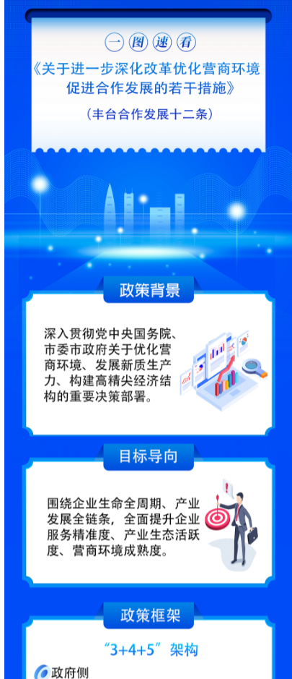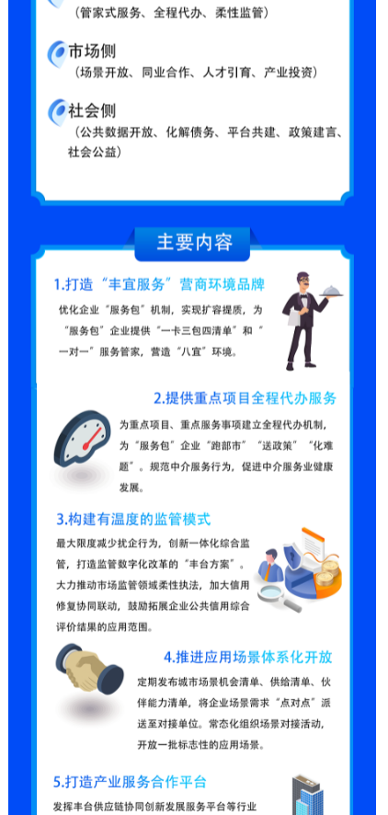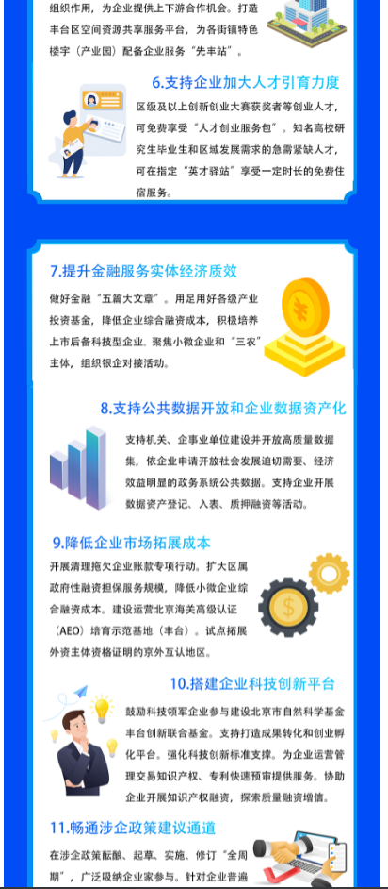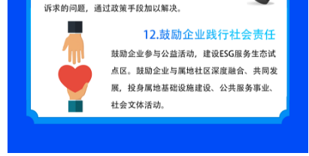
http://www.bjft.gov.cn/ftzcjd/202501/36288474dbed44299313af27f2f1c811.shtml

